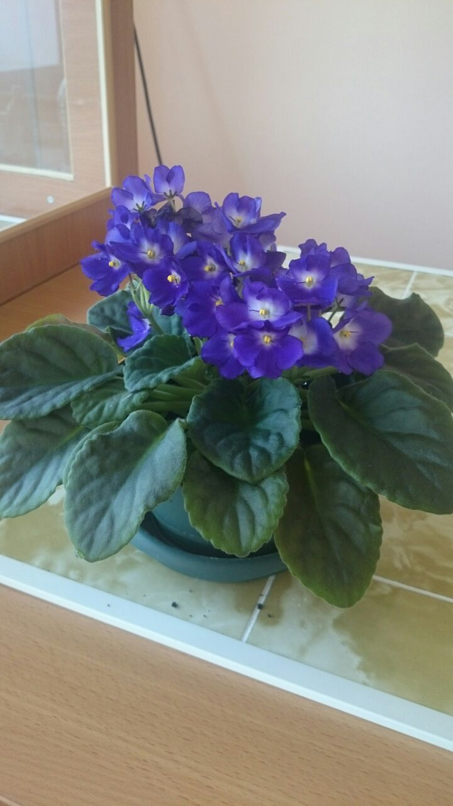

Доклад

«Формирование экологического мышления среди школьников начальных классов».

Учительница начальных классов МБОУ «СОШ им.Т.К.Агузарова с.Нижняя Саниба» Дзодзикова Ира Казбековна

2017 год был объявлен Годом экологии ( Указ Президента РФ №7 от 05.01.2016 г).
2017 год стал знаменательным ещё и тем, что он совпал со столетием Заповедной системы РФ и 50-летием Северо- Осетинского Государственного Заповедника.
Формирование у младших школьников экологического природоохранного мышления особенно актуально в Год экологии. Бережное отношение к природе — важный, нужный, просто необходимый сложный и длительный процесс. Его результатом должно быть не только овладение определёнными знаниями и умениями, а развитие эмоциональной отзывчивости, умения и желания активно защищать, улучшать, облагораживать природную среду.
Для того чтобы ученик научился понимать природу, чувствовать её красоту, читать её язык, беречь её богатство, нужно прививать ему эти чувства с самого раннего детства. Надо стараться пробудить в детях, прежде всего, интерес к природе, учить сравнивать, делать выводы.
От правильно построенных взаимоотношений человека с природой зависит многое. Бережное отношение к природе должно стать нормой поведения людей.
Ребёнку надо с детских лет внушать, что любить природу – значит творить добро, чтобы наша земля стала краше, зеленей, богаче.
Ответственное отношение человека к природе формируется в процессе непосредственного общения с природой, очень важен компетентностный подход педагога в формировании экологической культуры ребёнка. Родная природа – замечательный источник, из которого ребенок узнаёт много нового и интересного, получает разнообразные знания и впечатления. Интерес к окружающим объектам живой природы проявляется очень рано. Дети замечают всё: трудолюбивого муравья на лесной тропинке, крохотного жучка в густой траве, гусеницу, ползущую по стеблю цветка. Внимание их привлекают сезонные изменения в природе, многообразие звуков и запахов. Они открывают для себя новый мир: стараются все потрогать руками, рассмотреть, понюхать, попробовать на вкус. Дети должны понять, что человек – это часть природы. Мы зависимы от природы, а бездумные решения некоторых людей приводят к серьёзным последствиям, и поэтому, прежде чем принять важное решение, касающееся изменений в природе, нужно просчитать, какие будут последствия.
Чувством любви к природе наделяется далеко не каждый. Поэтому оно нуждается в развитии.
Для этого в нашей школе были проведены ряд мероприятий: сезонные экскурсии в природу, классные часы, конкурсы рисунков и поделок, конкурс экологической сказки, конкурс авторской сказки о природе, беседы и т.д.

Любовь к природе – великое чувство. Оно помогает стать человеку справедливее, великодушнее, ответственнее. Наличие этого чувства – обязательный признак доброго сердца.
Природа нуждается в защите и охране, в бережном отношении к ней.
Формирование экологического мышления – это составная часть воспитания, направленная на овладение учащимися экологическими знаниями, формирование экологического мышления и умения грамотного экологического поведения в окружающей среде, нравственно — эстетических качеств по отношению к природе.
На всех уроках мы уделяем большое внимание природоохранной теме. Рассказываем детям о том, что беречь природу и всё, что нас окружает, любить свою малую родину, делать только нужное и полезное для нашей страны. Очень важно воспитывать любовь к родному краю,научить не обижать «братьев наших меньших», не рвать цветы, не ломать ветки деревьев, не разорять гнёзда, всем помогать и любить.
С самых первых дней ребёнка в школе начинается формирование экологического мышления младших школьников.
Так необходимо уделять большое внимание нравственному, экологическому, духовному воспитанию младших школьников. Все уроки, внеклассные мероприятия должны быть направлены на развитие духовно – нравственной личности.
Большое внимание в своей работе уделяется формированию экологического мышления работе с родителями. Сколько бы мы с вами не говорили и не учили детей делать правильно, если ребёнок в семье видит совершенно другое, то добиться желаемого результата будет очень сложно.
Родительские собрания («Воспитание экологического мышления в учебной и внеурочной деятельности», «Роль семьи в формировании экологического мышления младших школьников»), классные часы («Любить природу – значит любить свою Родину», «Береги наш общий дом»), беседы («Мы – юные защитники природы!», «Лес – наше общее богатство») должны быть направлены на достижение поставленных целей – это любовь к природе.
Только работая целенаправленно, осознанно – можно добиться высоких результатов по формированию экологического мышления у младших школьников.
Хочется верить, что наши уроки добра и любви к родной природе не будут забыты.

